Tendencias e Innovación en Tecnología Agrícola - TEA (CG2335-223E)

Laboratorio y Problemas 07

Introducción al Análisis de Datos en Python Parte #2

Jupyter Notebooks, Pandas, Matplotlib y Proyecto

Estudiante: Diego Cazares

Grupo: PanasEcu

Proyecto: Analisis de precio del maíz

Identificador de Github: diegoacazares

Fecha: 30 de Octubre del 2022.

# Parte 1: Problema - Jupyter Notebook (https://jupyter.org/)

Siga las instrucciones del documento de laboratorio y problemas 07.

¿Cuántos registros/líneas tiene su fuente de datos?

23

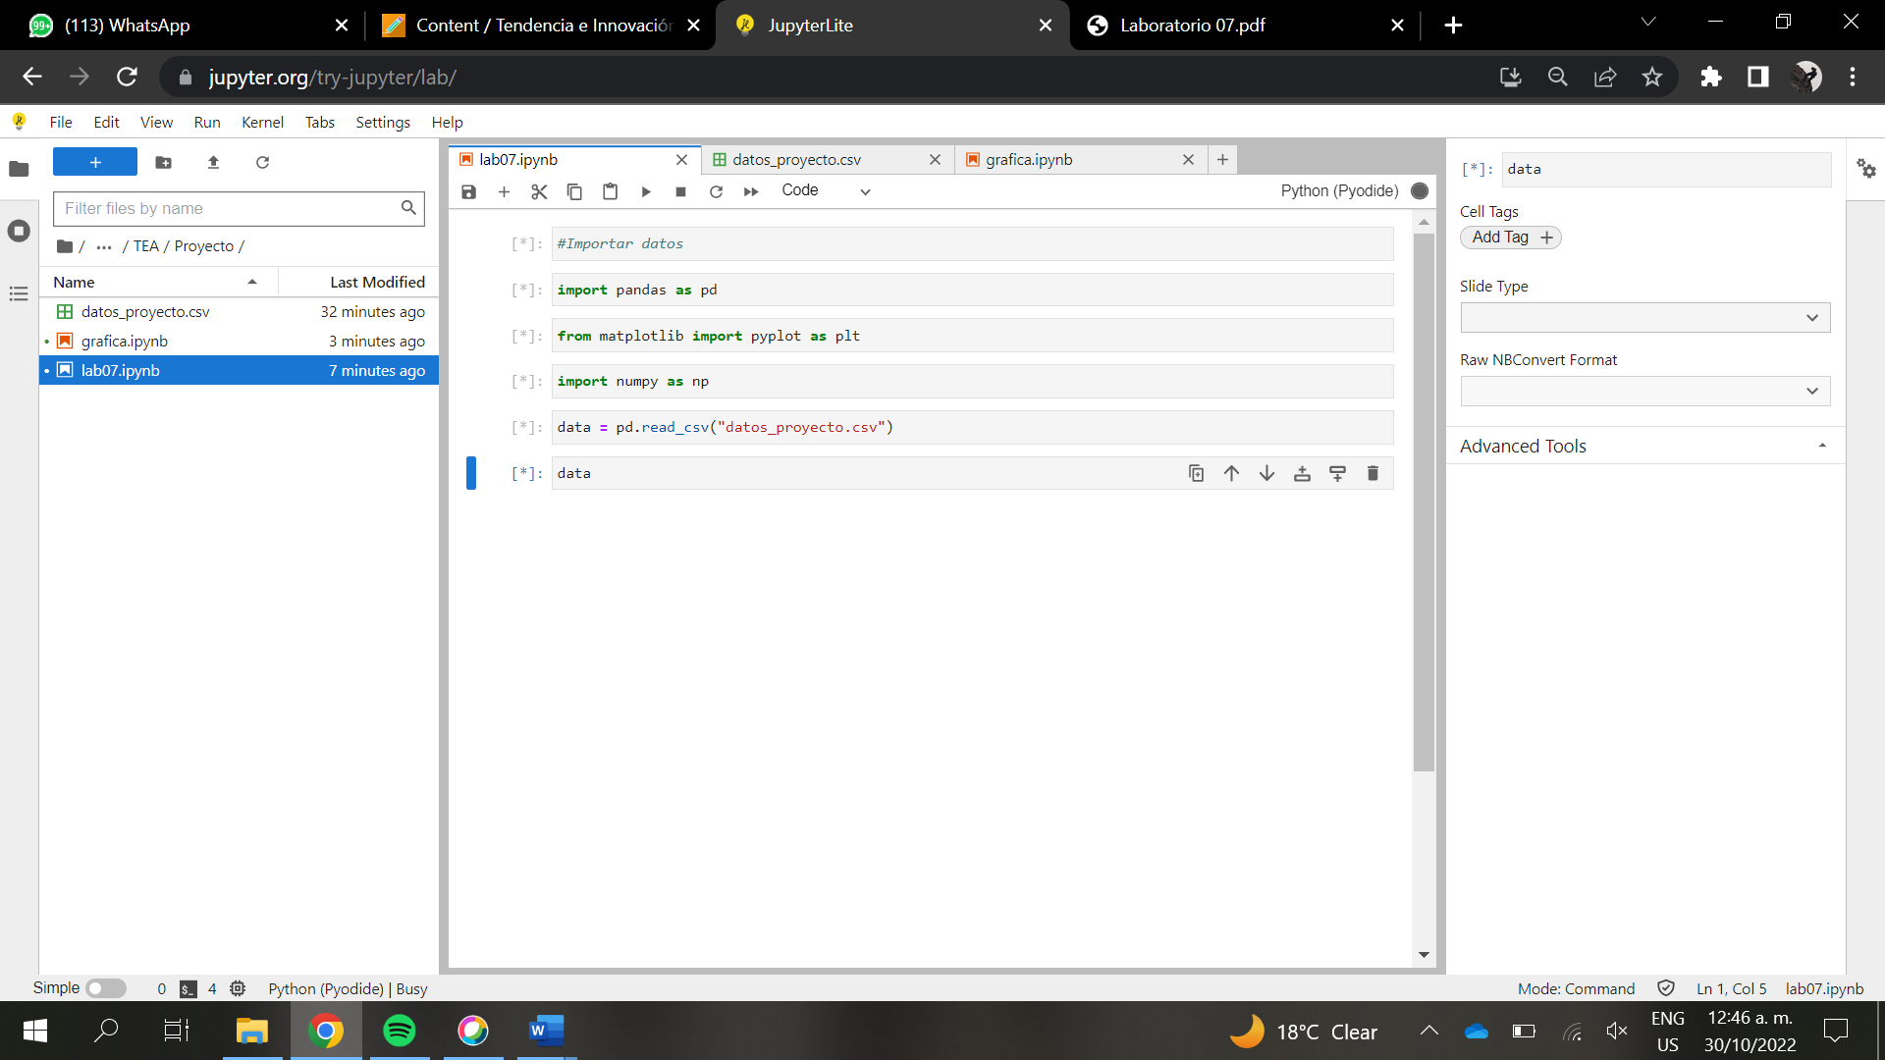

Fuente de Datos del Proyecto (Subiéndo la fuente de datos a memoria utilizando Pandas)

# Parte 2: Problema – Análisis de la fuente de datos (Valor: 2 puntos)

¿Revisó la documentación de Matplotlib?

Sí/No

¿Qué tipo de gráfica están utilizando para el análisis de los datos y por qué?

De categoría de variables porque compara dos variables, la de Ecuador y la de Perú

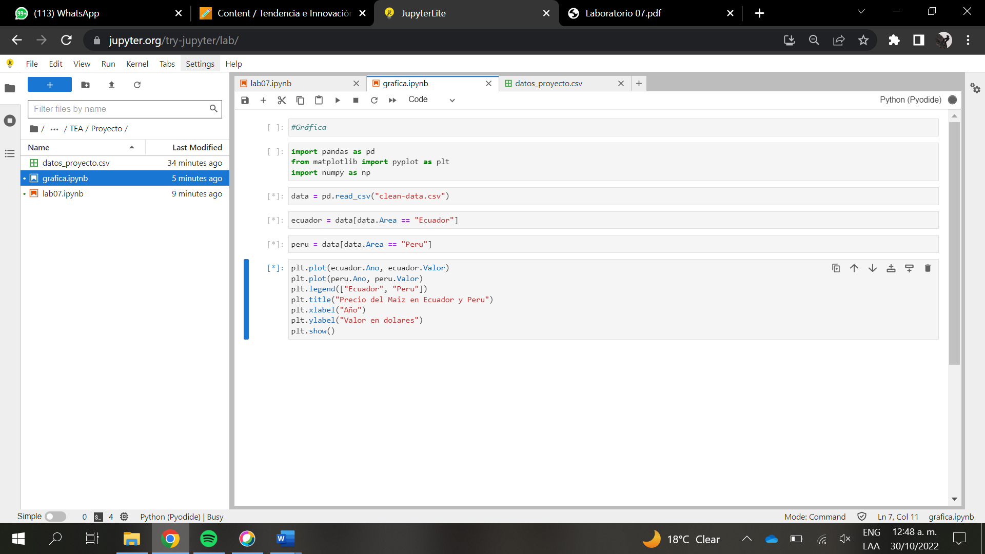

Analizando la Fuente de Datos del Proyecto (utilizando Matplotlib)

# Parte 3: Laboratorio

**¿Revisó, estudió, y analizó los videos de la clase y laboratorio?**

**Sí/No**

**(opcional) ¿Cuál es el url/link/enlace del directorio creado en Github? ¿A dónde se subieron los archivos de este laboratorio?**

**https://github.com/diegoacazares/lab07**